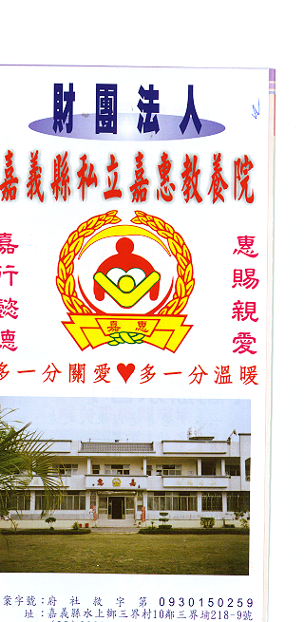
財 團 法 人 嘉 義 縣 私 立 嘉 惠 教 養 院
物 品 捐 贈 明 細 103年04月份
捐款者 | 物品 | 收據  編號 | 捐款者 | 物品 | 收據  編號 | 捐款者 | 物品 | 收據  編號
陸○瑋 | 桌球拍2支 | 007882 | 李○茂 | 棉被4件、被單1件 | 007896 | 周○安 | 白米2包 | 007910
曾○程 | 白米4斗 | 007883 | 蔡○錞 | 肉鬆2包 | 007897 | 笨○口港口宮委員會 | 白米300公斤 | 007913
太○府賴俊或等6人 | 物資ㄧ批 | 007884 | 環○行善王顏維勛 | 尿布13包 | 007898
蔡○慧 | 白米5斗 | 007885 | 蔡○錞 | 衣物1包 | 007899
黃○成 | 白米12包 | 007886 | 金○股份有限公司 | 葡酪330CC 20箱 | 007900
鄭○芳 | 白米2包、雞蛋1箱 | 007887 | 善○人士 | 白米1包 | 007901
嘉○市政府普渡品 | 普渡品一批 | 007888 | ○ |  | 007902
美○佛聖慈善會 | 白米100公斤 | 007889 | 陳○諠、陳○亦 | 白米22公斤 | 007903
雲○寶塔股份有限公司 | 白米1包、乾貨25包 | 007890 | 陳○遠 | 白米22公斤 | 007904
金○田有限公司 | 白米300公斤 | 007891 | 蔡○彤、蔡○辰、蔡○輝 | 白米5斗 | 007905
王○志 | 白米120公斤 | 007892 | 慈○堂 | 白米8包 | 007906
善○人士 | 白米50公斤 | 007893 | 楊○嘉、楊○智、楊○耀 | 白米22公斤 | 007907
台○天后宮 | 白米600斤 | 007894 | 民○十四甲鎮安宮 | 法會普渡品11份 | 007908
玉○愛心慈善會 | 衣物4箱 | 007895 | 王○宏等5人 | 白米5包 | 007909
※因應個資法捐款人不會公開全名，若同意或需要全名徵信者請與本院聯繫，如有不周地方，請見諒!!

